
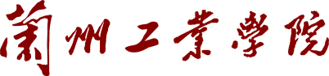

实 验 报 告

(2023—2024学年第2学期）

课程名称 《智能监控技术》
专业班级 专升本电信23
学 号 ZB2305010116
姓 名 姜 勇

实验项目 | 实验二 视频监控系统
实验时间 | 2024年6月11日 | 实验地点 | 信息与通信工程专业实验室（DSP）
- 实验内容
1．掌握视频监控系统的概念及基本组成；
2．掌握视频监控系统的前端设备及终端显示与记录部分；
3．熟悉实验室中的视频监控系统。
二、实验器材（设备、元器件）
电脑、RFID软件、实验箱Sensor EL模块、Microsoft Visio软件
- 实验步骤及结果分析
- 熟悉实验室中视频监控系统的配置及技术参数。

IP网络智能高速球摄像机：

光学变焦：支持20倍光学变焦。

红外距离：大于150米。

最低照度：彩色0.02Lux，黑白0.002Lux。

功能：内置热处理装置（防止起雾），支持宽动态、透雾、强光抑制、电子防抖，隐私遮蔽功能、区域入侵、越界入侵、人脸侦测等。

百万像素智能跟踪球机：

自动跟踪：支持。

人脸抓拍：支持。

红外距离：150米（采用高效红外阵列）。

红外灯寿命：3万小时（恒流电路设计）。

最大分辨率：1280x960。

功能：三维智能定位、256个预置位、巡航扫描、报警联动等。

枪式摄像机：

功能：支持3D降噪、数字宽动态。

分辨率：平分辨率≥950TVL。

红外距离：≥30米。

其他：支持SD卡存储、音频输入/输出，报警输入/输出等。

全景摄像机：

最小照度：0.1Lux。

镜头视场角：180°。

存储：支持SD/SDHC存储。

报警：支持报警输入/输出。

模拟高清球机：

传感器：CCD。

水平解析度：700TVL(彩色)，750TVL(黑白)。

最低照度：0.02Lux(彩色)，0.0008Lux(黑白)。

旋转：水平360°连续旋转，垂直-10°至90°。

功能：智能运动跟踪，红外照射距离150米。

半球高清摄像机：

传感器：1/3" CMOS。

功能：支持3D降噪、数字宽动态。

分辨率：水平分辨率≥950TVL。

红外距离：≥30米。

其他：支持SD卡存储、音频输入/输出，报警输入/输出等。

高清解码器：

输出接口：支持VGA、BNC。

编码格式：支持H.264、MPEG4、MPEG2。

封装格式：支持PS、RTP、TS、ES。

协议：支持国标GB28181协议接入设备、ONVIF标准协议。

无线指令传输：

传输速率：1200bps至9600bps。

信号传输：支持语音或数据的透明信号传输。

工作频段：150MHz至450MHz。

频点：可设置256个频点。

传输功率：5W。

无线模拟微波视频传输：

工作频段：2290MHz至2510MHz。

发射功率：31dbm至35dbm。

防水等级：IP66。
- 熟悉视频的多画面分割及视频信号的分配

多画面分割器的功能：

多画面分割器可以将多个视频信号源分割成不同的画面布局，常见的布局有：

2分屏（上下或左右）

4分屏（2x2）

9分屏（3x3）

16分屏（4x4）

多画面分割器的应用：

监控中心：同时监控多个摄像头的实时画面。

视频会议：在会议中显示多个参会者的画面。

公共安全：在交通监控、社区安防等场景中使用。

视频信号分配器的类型：

主动分配器：带有信号放大功能，可以保持信号的质量，适用于较长距离的信号传输。

被动分配器：不带放大功能，适用于短距离传输。

视频信号分配器的功能：

信号分配：将一个视频信号源分配到多个显示设备或录像设备。

信号放大：主动分配器具备信号放大功能，确保信号在长距离传输中的质量。

视频信号分配器的应用：

监控中心：一个摄像头的信号可以同时显示在多个监视器上，或同时传输到多个录像设备进行记录。

多媒体系统：在教学、会议等场景中，一个视频源可以分配到多个投影仪或显示器。
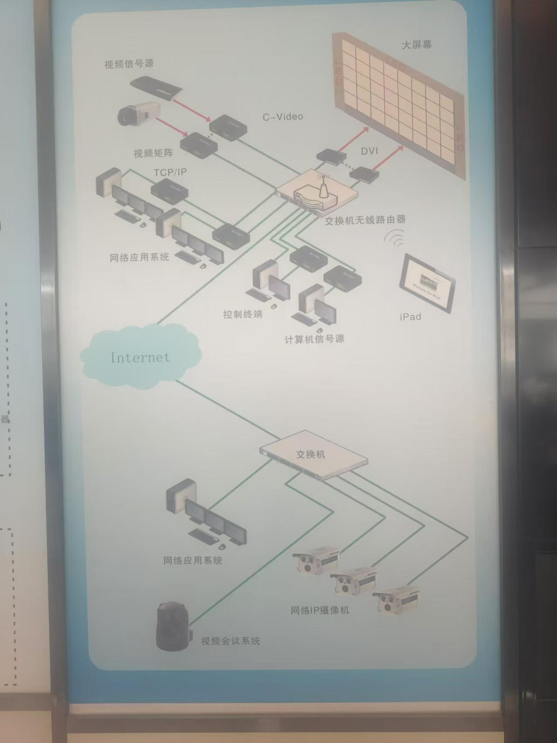
图 1 该图展示了一个完整的视频监控系统，从前端的视频信号采集（如摄像机、网络IP摄像机），到信号的传输、处理、存储和显示，涵盖了视频监控系统的各个主要组成部分及其工作流程。
流程：
视频采集：摄像机和网络IP摄像机采集视频信号。
信号管理：视频信号通过视频矩阵进行管理和切换。
数据传输：视频信号通过交换机在网络中传输。
信号显示：视频信号传输到大屏幕进行集中显示。
远程管理：通过控制终端和无线设备（如iPad），操作人员可以实时监控和管理整个系统。
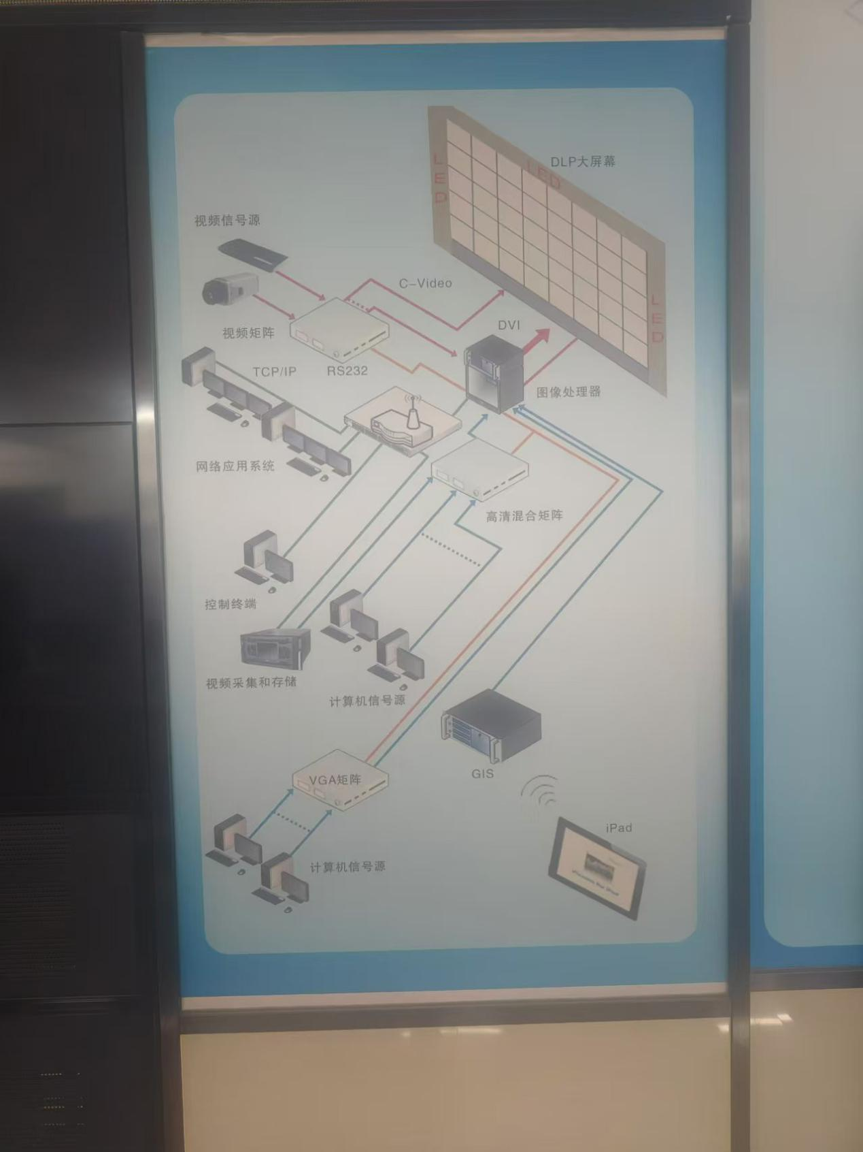
图 2 该图展示了一个复杂且功能齐全的视频监控系统。通过多个组件的协同工作，实现了视频信号的采集、管理、处理、存储和显示，并结合了地理信息系统和移动设备，提供了灵活且高效的监控解决方案。

系统工作流程：

视频采集：摄像机采集视频信号，视频信号源将信号输入到视频矩阵。

信号管理：视频矩阵对信号进行管理和切换，通过TCP/IP和RS232协议与其他系统交互。

数据传输和处理：

视频信号通过高清混合矩阵和VGA矩阵传输和分配。

图像处理器对信号进行优化处理，增强图像质量。

数据存储：视频采集和存储系统记录和存储视频数据，确保数据的可追溯性。

信号显示：处理后的视频信号通过DLP大屏幕显示，提供高质量的监控画面。

移动监控：iPad通过无线网络连接到系统，实现移动监控和管理。
地理信息整合：GIS系统结合视频数据和地理信息，提供更丰富的监控信息。
- 实验总结
在本次实验中，我有幸深入学习并实践了视频监控系统的构建和操作。通过这次实验，我对视频监控技术有了更全面和深入的理解。
实验的核心目标是让我掌握视频监控系统的基本组成和关键技术。通过实际操作，我了解到了视频监控系统不仅仅是简单的图像捕捉，它涉及到从前端设备到终端显示与记录的一系列复杂过程。
实验中，我接触到了多种先进的视频监控设备，包括IP网络智能高速球摄像机、百万像素智能跟踪球机等。这些设备的技术参数和功能让我大开眼界，尤其是它们的光学变焦、红外距离和最低照度等特性，对于实现高效监控至关重要。
这次实验不仅让我对视频监控技术有了更深刻的认识，也提高了我的实践操作能力。我学会了如何将理论知识应用到实际操作中，这对于我的专业发展是非常宝贵的经验。

实验成绩评定表
序号 | 考核项目 | 分值分布 | 成绩
1 | 出勤与纪律情况 | 10 | `
2 | 实验任务完成情况 | 40
3 | 实验报告质量 | 50
总分
指导教师签字
备注：考核项目及分值分布应依据教学大纲确定。

